**Утверждаю:**

**Руководитель комитета – начальник отдела по управлению муниципальной собственностью г. Лесосибирска**

**______________ В.В. Ларченко**

**Аукционная документация**

**о проведении открытого аукциона на право заключения договора на размещение нестационарного торгового объекта на территории г. Лесосибирска**

**Наименование, место нахождения, почтовый адрес и адрес электронной почты, номер контактного телефона организатора торгов:** комитет по управлению муниципальной собственностью г. Лесосибирска (далее – Комитет, организатор торгов). Юридический и почтовый адрес: 662547, Красноярский край, г. Лесосибирск, ул. Мира, 2. Адрес электронной почты: [kumsles@yandex.ru](mailto:kumsles@yandex.ru). Контактный телефон: 8 (39145) 5-24-89, 5-26-87, 5-38-85.

**Реквизиты решения о проведении торгов:** постановление администрации г. Лесосибирска от 24.08.2022 № 1788 «О проведении открытого аукциона на право заключения договора на размещение нестационарного торгового объекта на территории г. Лесосибирска».

**Форма проведения торгов:** торги проводятся в форме аукциона.Аукцион является открытым по составу участников.

**Предмет торгов:** право на заключение договора на размещение нестационарного торгового объекта.

**Требования к участникам аукциона –** участниками аукциона могут являться только юридические лица и индивидуальные предприниматели, являющиеся субъектами малого или среднего предпринимательства, осуществляющие торговую деятельность.

**Лот № 1:**

**Дата, время, место проведения торгов: 25.11.2022 в 11.00 час.** местного времени по адресу: г.  Лесосибирск, ул. Мира, д. 2, 4 этаж, каб. 423. Регистрация участников аукциона производится с 10.30 до 11.00 часов.

|  |  |
| --- | --- |
| Место размещения (адрес, адресный ориентир) нестационарного торгового объекта | г. Лесосибирск, ул. 60 лет ВЛКСМ, 7, в 44 метрах на северо-восток |
| Номер на схеме размещения нестационарных торговых объектов | 95 |
| Площадь земельного участка, здания, строения, сооружения или их части, занимаемую нестационарным торговым объектом, кв. м./ Площадь торгового объекта, кв. м. | 20/15 |
| Тип нестационарного торгового объекта, предполагаемого к размещению | Павильон |
| Вид реализуемых товаров и/или предоставляемых услуг | Торговля продовольственными товарами |
| Срок размещения нестационарного торгового объекта | 5 лет |
| Существующие обременения | Отсутствуют |
| Ежемесячная плата по договору, руб. | 232,0 |
| Годовая плата по договору, руб. | 2 784,0 |

**Начальная цена предмета аукциона:** 2 784,0 руб.

**Шаг аукциона (5 % начальной цены предмета аукциона):** 139,2 руб.

**Размер задатка (50 % процентов начальной цены предмета аукциона):** 1 392,0 руб.

**Лот № 2:**

**Дата, время, место проведения торгов: 25.11.2022 в 11.30 час.** местного времени по адресу: г.  Лесосибирск, ул. Мира, д. 2, 4 этаж, каб. 423. Регистрация участников аукциона производится с 10.30 до 11.00 часов.

|  |  |
| --- | --- |
| Место размещения (адрес, адресный ориентир) нестационарного торгового объекта | г. Лесосибирск, ул. 60 лет ВЛКСМ,7, в 12 метрах на северо-восток |
| Номер на схеме размещения нестационарных торговых объектов | 96 |
| Площадь земельного участка, здания, строения, сооружения или их части, занимаемую нестационарным торговым объектом, кв. м./ Площадь торгового объекта, кв. м. | 15/10 |
| Тип нестационарного торгового объекта, предполагаемого к размещению | Павильон |
| Вид реализуемых товаров и/или предоставляемых услуг | Торговля продовольственными товарами |
| Срок размещения нестационарного торгового объекта | 5 лет |
| Существующие обременения | Отсутствуют |
| Ежемесячная плата по договору, руб. | 181,25 |
| Годовая плата по договору, руб. | 2 175,0 |

**Начальная цена предмета аукциона:** 2 175,0 руб.

**Шаг аукциона (5 % начальной цены предмета аукциона):** 108,8 руб.

**Размер задатка (50 % процентов начальной цены предмета аукциона):** 1 087,5 руб.

**Порядок внесения и возврата задатка: задаток вносится в срок не позднее 21.11.2022 (даты окончания приема заявок на участие в аукционе).** Задаток должен поступить на счет Организатора аукциона не позднее даты рассмотрения заявок (**не позднее 23.11.2022**).

Для участия в аукционе заявитель вносит задаток в размере, в сроки и в порядке, которые указаны в  извещении о проведении аукциона. Задаток за участие в аукционе оплачивается путём перечисления денежных средств на лицевой счёт.

Реквизиты для перечисления задатка:

Получатель: Финансовое управление Администрации г. Лесосибирска (КУМС г. Лесосибирска л/с 05193018140)

ИНН 2454000196, КПП 245401001

БИК ТОФК 010407105

Банк получателя: Отделение Красноярск//УФК по Красноярскому краю, г. Красноярск

Единый казначейский счет (ЕКС) 40102810245370000011

Казначейский счет 03232643047220001900

ОКТМО 04722000

Назначение платежа: задаток для участия в аукционе (НТО № _____). **В незаполненном поле указывается номер на схеме размещения нестационарных торговых объектов, указанный в информационном сообщении.**

Задаток должен поступить на лицевой счет организатора аукциона не позднее даты рассмотрения заявок на участие в аукционе. Документом, подтверждающим поступление задатка на счет организатора аукциона, является выписка с лицевого счета организатора аукциона.

Настоящее извещение является публичной офертой для заключения договора о задатке в соответствии со статьей 437 Гражданского кодекса Российской Федерации (далее – ГК РФ), а подача претендентом заявки и перечисление задатка являются акцептом такой оферты в соответствии со статьей 438 ГК РФ, после чего договор о задатке считается заключенным в  письменной форме.

В случае отзыва заявителем заявки на участие в аукционе в любое время до  установленных даты и времени начала рассмотрения заявок, задаток возвращается указанному заявителю в течение 5 рабочих дней с даты получения организатором аукциона уведомления об отзыве заявки на участие в аукционе.

В случае получения заявки после окончания установленного срока приема заявок, задаток возвращается заявителю, подавшему такую заявку, в течение 5 рабочих дней с даты подписания протокола о результатах аукциона.

Задаток, внесенный заявителем, который участвовал в аукционе, но не был признан его победителем, возвращается данному заявителю в течение 5 рабочих дней со дня подписания протокола о результатах аукциона.

Если торги не состоялись, задаток подлежит возврату.

Внесенный победителем аукциона или участником аукциона, сделавшим предпоследнее предложение о цене лота, лицом, признанным единственным участником аукциона, или единственным принявшим участие в торгах участником задаток засчитывается в оплату приобретаемого права на заключение Договора.

В случае уклонения или отказа победителя аукциона от заключения Договора, или участника аукциона, сделавшего предпоследнее предложение о цене лота в срок, указанный в настоящей аукционной документации, внесенный ими задаток не возвращается.

В случае намерения претендента участвовать в торгах по нескольким лотам задаток вносится по каждому лоту отдельно.

**Адрес места приема заявок на участие в аукционе:** прием заявок на участие в аукционе производится в Комитете по адресу: г.  Лесосибирск, ул. Мира, д. 2, каб. 425. Телефоны: 8 (39145) 5-26-87, 5-24-89, 5-38-85.

**Дата и время начала и окончания приема заявок на участие в аукционе: с 20.10.2022 по 21.11.2022** включительно: в рабочие дни, с понедельника по  пятницу с 9:00 до 17:00 часов, перерыв с 13:00 до 14:00 часов.

**Порядок приема заявок на участие в аукционе и прилагаемых к ним документов:**для участия в аукционе претенденты представляют в установленный в извещении о проведении аукциона срок следующие документы:

1) заявку на участие в торгах по установленной в извещении о проведении аукциона форме с указанием банковских реквизитов счета для возврата задатка (в письменной форме).Подача заявки на участие в аукционе является акцептом оферты в соответствии со [статьей 438](http://ivo.garant.ru/#/document/10164072/entry/438) Гражданского кодекса Российской Федерации.

2) документы, подтверждающие внесение задатка.

3) копии документов, удостоверяющих личность претендента (для физических лиц), заверенные копии учредительных документов претендента (для юридических лиц).

4) надлежащим образом заверенный перевод на русский язык документов о государственной регистрации юридического лица в соответствии с законодательством иностранного государства в случае, если претендентом является иностранное юридическое лицо.

5) выписку из Единого государственного реестра индивидуальных предпринимателей (далее - ЕГРИП), Единого государственного реестра юридических лиц (далее – ЕГРЮЛ) самостоятельно запрашивает организатор торгов в соответствующих органах в случае, если претендент не представил указанные документы по собственной инициативе.

6) В случае если от имени претендента действует его представитель по доверенности, к заявке должна быть приложена доверенность на осуществление действий от имени претендента, оформленная в установленном порядке, или нотариально заверенная копия такой доверенности. В случае если доверенность на осуществление действий от имени претендента подписана лицом, уполномоченным руководителем юридического лица, заявка должна содержать также документ, подтверждающий полномочия этого лица.

Документы и сведения, предоставляемые претендентом, должны быть подписаны (заверены) подписью лица, имеющего право действовать от имени претендента.

Заявка с прилагаемыми к ней документами подается организатору торгов претендентом лично либо его уполномоченным представителем.

При подаче заявки физическое лицо предъявляет документ, удостоверяющий личность. В случае подачи заявки представителем претендента также предъявляется документ, удостоверяющий личность.

Заявка на участие в аукционе подается в двух экземплярах, один из которых возвращается претенденту либо его уполномоченному представителю с отметкой о получении заявки организатором торгов.

Заявка с прилагаемыми к ней документами регистрируется организатором торгов в журнале приема заявок.

Организатор отказывает в приеме заявки в следующих случаях:

1) заявка подается до начала или по истечении срока приема заявок, указанного в извещении о проведении торгов;

2) заявка подается лицом, не уполномоченным действовать от имени претендента.

Претендент имеет право подать только одну заявку на участие в торгах в отношении каждого лота.

Претендент имеет право отозвать поданную заявку до дня и времени начала рассмотрения заявок, направив об этом уведомление в письменной форме организатору торгов.

**Дата и время рассмотрения заявок**: **23.11.2022** в 11.00 час. местного времени.

**Порядокоформления участия в торгах:**по окончании срока приема заявок организатор торгов передает поступившие документы в аукционную комиссию (далее – Комиссия).

Комиссия рассматривает заявки и документы претендентов, устанавливает факт поступления задатков от претендентов.

По результатам рассмотрения документов Комиссия принимает решение о признании претендентов участниками торгов или об отказе в допуске претендентов к участию в торгах, которое оформляется протоколом рассмотрения заявок на участие в торгах.

Протокол рассмотрения заявок на участие в аукционе размещается на сайте муниципального образования город Лесосибирск в сети «Интернет»www.lesosibirsk.krskstate.ru- раздел «Комитет по управлению муниципальной собственностью г. Лесосибирска» - подраздел «Аукционы на размещение нестационарных торговых объектов на территории г. Лесосибирска».

Претендент не допускается к участию в торгах по следующим основаниям:

1) непредставление необходимых для участия в аукционе документов;

2) заявка подана лицом в отсутствие соответствующих полномочий;

3) в заявке либо в прилагаемых к ней документах указаны недостоверные сведения;

4) не подтверждено поступление в установленный срок задатка на счет, указанный в извещении о проведении торгов;

5) в случае установления факта подачи одним претендентом двух и более заявок на участие в торгах в отношении одного и того же лота при условии, если поданные ранее заявки таким претендентом не отозваны. Все заявки на участие в торгах такого претендента не рассматриваются и возвращаются претенденту.

Всем претендентам направляются (вручаются) уведомления о принятых Комиссией решениях не позднее рабочего дня, следующего за днем подписания протокола. Претенденты, не допущенные к участию в торгах, уведомляются о принятом решении с указанием причин отказа.

Организатор торгов возвращает внесенный задаток претенденту, не допущенному к участию в торгах, в течение 5 рабочих дней со дня подписания протокола рассмотрения заявок на участие в торгах.

В случае если на основании результатов рассмотрения заявок на участие в аукционе принято решение об отказе в допуске к участию в аукционе всех претендентов либо если по окончании срока подачи заявок на участие в аукционе не подано ни одной заявки на участие в аукционе, аукцион признается несостоявшимся.

В случае если на основании результатов рассмотрения заявок на участие в аукционе принято решение о допуске к участию в аукционе и признании участником аукциона только одного претендента, аукцион признается несостоявшимся. В этом случае договор на размещение нестационарного торгового объекта заключается с единственным участником аукциона.

Один экземпляр протокола рассмотрения заявок направляется на хранение организатору аукциона, второй экземпляр в течение трех рабочих дней с даты подписания направляется (вручается) единственному участнику аукциона.

**Порядок проведения торгов (в том числе определение лица, выигравшего торги):**

В аукционе могут участвовать только претенденты, признанные участниками аукциона.Аукцион проводится в следующем порядке:

1) аукцион проводится в месте, в день и время, указанные в извещении о проведении торгов;

2) перед началом аукциона Комиссия проверяет полномочия, необходимые для участия в торгах, у присутствующих участников торгов или их представителей, регистрирует присутствующих участников торгов в журнале регистрации участников торгов;

3) участники торгов или их представители для подтверждения своих полномочий и регистрации в журнале представляют документ, удостоверяющий личность (паспорт или иной документ, его заменяющий), а также документ, подтверждающий право участвовать в торгах от имени участника торгов;

4) участнику аукциона или его представителю при регистрации выдается аукционная карточка с номером;

5) аукцион ведет аукционист;

6) аукцион начинается с объявления об открытии аукциона;

7) торги по каждому лоту начинаются с оглашения аукционистом номера лота, его наименования, краткой характеристики, начальной цены лота, шага аукциона;

8) после оглашения аукционистом начальной цены лота участникам аукциона предлагается заявить эту цену путем поднятия аукционных карточек. Если после троекратного объявления начальной цены лота ни один из участников аукциона не поднял аукционную карточку, торги по данному лоту признаются несостоявшимися;

9) поднятие аукционной карточки означает безусловное и безотзывное согласие участника купить выставленный на торги лот по заявленной цене;

10) после заявления участниками аукциона начальной цены аукционист предлагает участникам аукциона заявлять свои предложения по цене продажи, превышающей начальную цену на шаг аукциона, путем поднятия аукционных карточек;

11) аукционист называет номер карточки участника аукциона, который первым заявил начальную или последующую цену, указывает на этого участника и объявляет заявленную цену как цену продажи. При отсутствии предложений со стороны иных участников аукциона аукционист повторяет эту цену три раза. Если после третьего объявления заявленной цены ни один из участников аукциона не поднял аукционную карточку и не заявил последующую цену, аукцион по данному лоту завершается;

12) по завершении аукциона аукционист объявляет о продаже лота, последнее и предпоследнее предложения о цене лота, аукционный номер лица, выигравшего торги, и участника аукциона, сделавшего предпоследнее предложение о цене лота.

Все споры и разногласия, возникшие в ходе торгов, решаются Комиссией, ее решение является окончательным.

По итогам проведенного аукциона составляется протокол аукциона.

Протокол аукциона подписывается всеми присутствующими на торгах членами Комиссии и победителем аукциона в день проведения аукциона в двух экземплярах, имеющих одинаковую силу. Один экземпляр передается победителю аукциона, второй хранится у организатора аукциона. По каждому лоту оформляется отдельный протокол о результатах аукциона.

Протокол аукциона размещается на сайте муниципального образования город Лесосибирск в сети «Интернет» -www.lesosibirsk.krskstate.ru - раздел «Комитет по управлению муниципальной собственностью г. Лесосибирска» - подраздел «Аукционы на размещение нестационарных торговых объектов на территории г. Лесосибирска» в течение дня, следующего после дня подписания вышеуказанного протокола.

Протокол аукциона является основанием для заключения договора на размещение нестационарного торгового объекта.

**Процедура заключения Договора:**

Договор должен быть подписан сторонами не позднее десяти дней со дня оформления протокола аукциона.

В случае отказа или уклонения победителя торгов от заключения Договора комиссией не позднее дня, следующего после дня установления фактов, являющихся основанием для отказа от заключения Договора, составляется протокол об отказе (уклонении) от заключения Договора, в котором должны содержаться сведения: о месте, дате и времени его составления; о лице, выигравшем торги, но отказавшимся либо уклонившимся от подписания Договора; сведения о фактах, свидетельствующих об уклонении (об отказе) от заключения Договора.

Протокол подписывается всеми присутствующими членами комиссии в день его составления. Протокол составляется в двух экземплярах, один из которых хранится у организатора торгов, второй в течение трех рабочих дней направляется победителю аукциона, отказавшемуся (уклонившемуся) от заключения Договора.

Последствия отказа или уклонения лица, выигравшего аукцион, и организатора аукциона от подписания протокола либо заключения Договора определяются в соответствии с гражданским законодательством Российской Федерации и настоящим Положением.

В случае отказа или уклонения победителя аукциона от заключения Договора последний подлежит заключению с участником, сделавшим предпоследнее предложение о цене лота.

Договор с таким участником аукциона должен быть подписан сторонами в течение десяти дней со дня оформления протокола об отказе от заключения Договора с победителем аукциона при условии полной оплаты участником аукциона, сделавшим предпоследнее предложение о цене лота, приобретенного им права на заключение Договора путем безналичного перечисления денежных средств в бюджет города.

В случае уклонения или отказа победителя аукциона от заключения Договора, или участника аукциона, сделавшего предпоследнее предложение о цене лота в срок, указанный в настоящем Разделе, внесенный ими задаток не возвращается.

В случае если в аукционе участвовал только один участник или при проведении аукциона не присутствовал ни один из участников аукциона, либо в случае, если после троекратного объявления предложения о начальной цене предмета аукциона не поступило ни одного предложения о цене предмета аукциона, которое предусматривало бы более высокую цену предмета аукциона, аукцион признается несостоявшимся.

В случае признания аукциона несостоявшимся Договор с лицом, признанным единственным участником аукциона, или с единственным принявшим участие в торгах участником заключается по начальной цене предмета аукциона.

Внесенный победителем аукциона или участником аукциона, сделавшим предпоследнее предложение о цене лота, лицом, признанным единственным участником аукциона, или единственным принявшим участие в торгах участником задаток засчитывается в оплату приобретаемого права на заключение Договора.

Задатки, внесенные участниками аукциона, которые не выиграли их, за исключением лица, сделавшего предпоследнее предложение о цене лота, возвращаются таким участникам в течение пяти рабочих дней с даты подписания протокола аукциона.

Задаток, внесенный участником аукциона, сделавшим предпоследнее предложение о цене лота, возвращаются такому участнику аукциона в течение пяти рабочих дней с даты подписания Договора с победителем аукциона.

Победитель аукциона должен полностью оплатить приобретенное им право до заключения Договора. В случае нарушения порядка оплаты приобретенного права на заключение Договора победитель аукциона утрачивает право на заключение Договора, и внесенный им задаток не возвращается.

Плата за право на заключение Договора, полученная в результате проведения аукциона, поступает в бюджет города Лесосибирска. Плата по Договору поступает в бюджет города Лесосибирска.

**Процедура отказа Организатора торгов от проведения аукциона:**

Организатор торгов вправе отказаться от проведения торгов не позднее чем за три дня до наступления даты проведения торгов. Извещение об отказе от проведения торгов должно быть размещено на сайте муниципального образования город Лесосибирск в сети «Интернет»www.lesosibirsk.krskstate.ru- раздел «Комитет по управлению муниципальной собственностью г. Лесосибирска» - подраздел «Аукционы на размещение нестационарных торговых объектов на территории г. Лесосибирска» в течение одного рабочего дня со дня принятия решения об отказе от проведения торгов.

В течение двух рабочих дней с даты принятия указанного решения организатор торгов направляет соответствующие уведомления всем претендентам.

Денежные средства, внесенные в качестве обеспечения заявки на участие в торгах, возвращаются организатором торгов претендентам на счет для возврата задатка, указанный в заявке, в течение пяти рабочих дней со дня принятия решения об отказе от проведения торгов.

**Приложение № 1 (схема размещения НТО)**

СХЕМА ГРАНИЦ ЗЕМЕЛЬНОГО УЧАСТКА

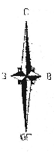

Вид разрешенного использования: Павильон (торговля продовольственными товарами)

Местоположение: установлено относительно ориентира - жилого здания, расположенного за пределами участка, адрес ориентира: Красноярский край, г. Лесосибирск, ул. 60 лет ВЛКСМ, 7, в 44 метрах по направлению на северо-восток.

Кадастровый квартал: 24:52:0010512

Площадь участка: 20 кв. м.

Категория земель: Земли населенных пунктов

|  |  |  |  |
| --- | --- | --- | --- |
| Каталог координат | | | |
| № точки | Длина линии (м) | Х | Y |
| 1 | 4,53 | 873169.790 | 79676.480 |
| 2 | 4,40 | 873171.990 | 79680.440 |
| 3 | 4,53 | 873168.144 | 79682.577 |
| 4 | 4,40 | 873165.944 | 79678.617 |

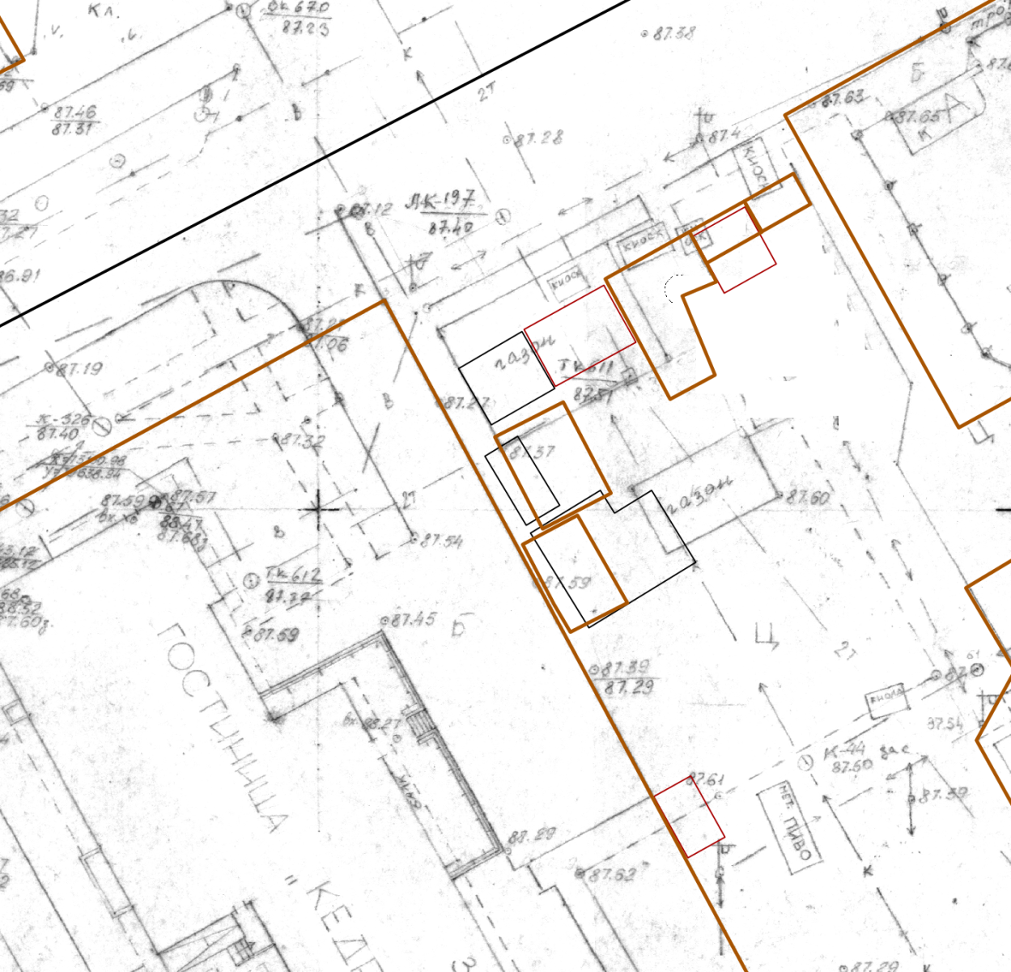

ул. 60 лет ВЛКСМ, 7

Масштаб 1:500

СХЕМА ГРАНИЦ ЗЕМЕЛЬНОГО УЧАСТКА



Вид разрешенного использования: Павильон (торговля продовольственными товарами)

Местоположение: установлено относительно ориентира - жилого здания, расположенного за пределами участка, адрес ориентира: Красноярский край, г. Лесосибирск, ул. 60 лет ВЛКСМ, 7, в 12 метрах по направлению на северо-восток.

Кадастровый квартал: 24:52:0010512

Площадь участка: 15 кв. м.

Категория земель: Земли населенных пунктов

|  |  |  |  |
| --- | --- | --- | --- |
| Каталог координат | | | |
| № точки | Длина линии (м) | Х | Y |
| 1 | 5.0 | 873129.508 | 79673.970 |
| 2 | 3.0 | 873130.970 | 79676.590 |
| 3 | 5.0 | 873126.603 | 79679.025 |
| 4 | 3.0 | 873125.142 | 79676.405 |

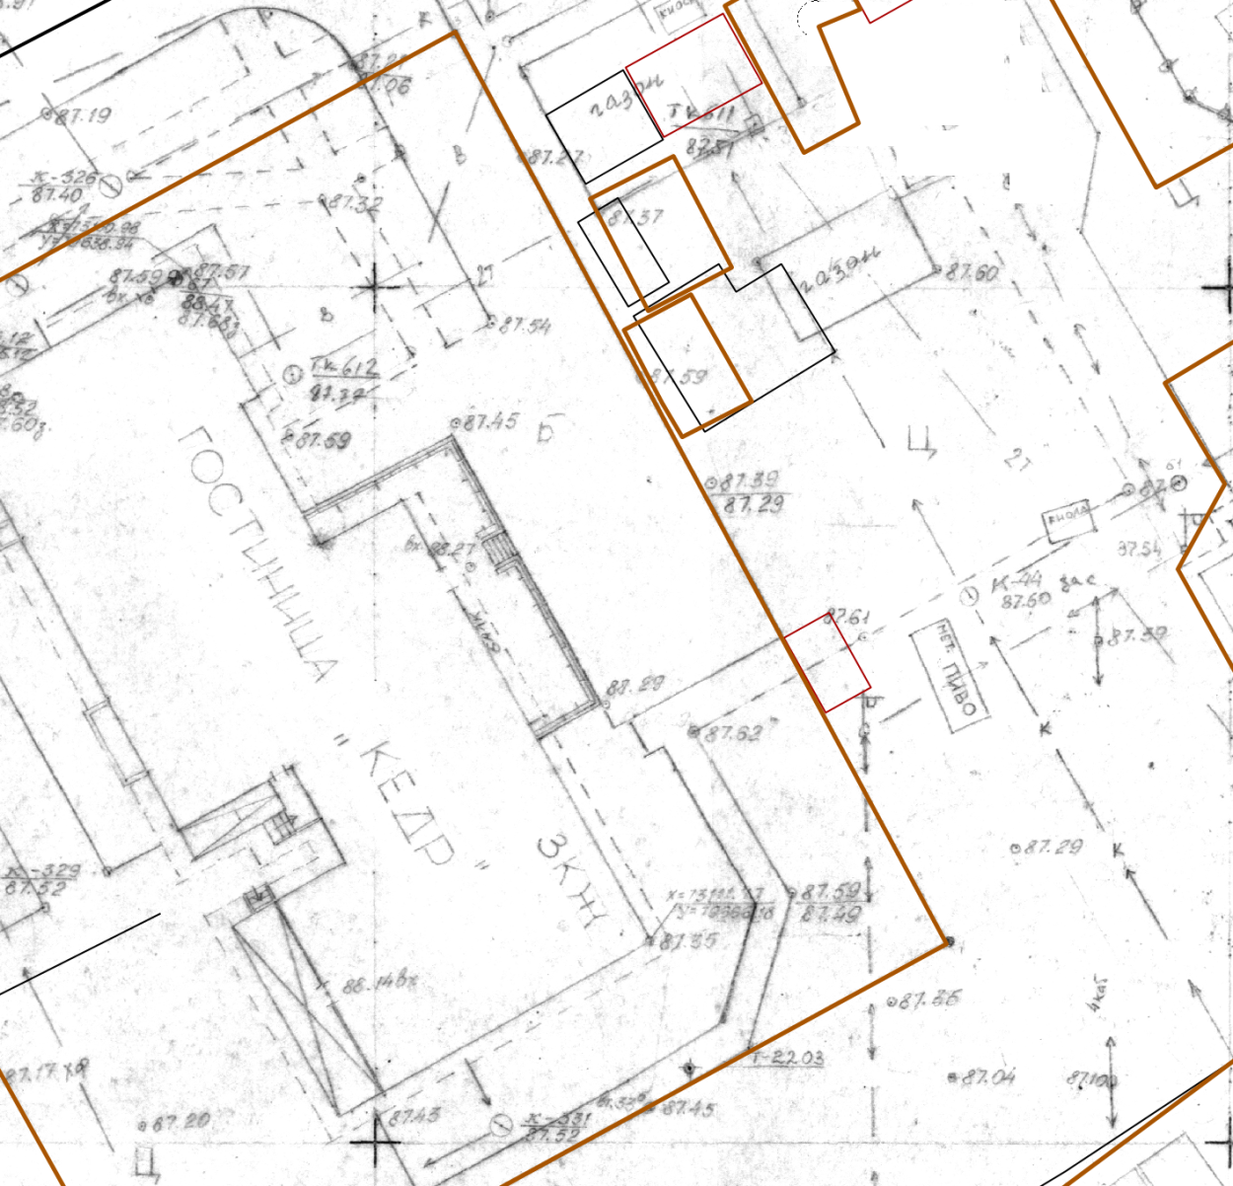

ул. 60 лет ВЛКСМ, 7

Масштаб 1:500

**Приложение №2 (форма заявки)**

В Комитет по управлению

муниципальной собственностью г. Лесосибирска

(Организатору аукциона)

ЗАЯВКА

на участие в открытом аукционе на право заключения договора на размещение нестационарного торгового объекта на территории г. Лесосибирска

Заявитель ____________________________________________________________________

*( полное наименование индивидуального предпринимателя или юридического лица)*

________________________________________________тел.__________________________

*(адрес/место нахождения, телефон/факс)*

_____________________________________________________ИНН_____________________

*(для индивидуального предпринимателя - данные паспорта: серия и номер, кем, где, когда выдан,*

*номер ОГРНИП)*

_____________________________________________________________________________

*для юридического лица номер ОГРН*

в лице ____________________________________________________________________________,

*(заполняется полномочными представителями индивидуального предпринимателя или юридического лица: Ф.И.О. и паспортные данные / должность)*

действующего (ей) на основании__________________________________________,

*(заполняется полномочными представителями индивидуального предпринимателя или юридического лиц: доверенность дата и №, Устав, др. документы)*

Ознакомившись с извещением о проведенииоткрытого аукциона на право заключения договора на размещение нестационарного торгового объекта на территории г. Лесосибирска, изучив документацию о торгах, прошу принять настоящую заявку на участие в аукционе.

|  |  |  |
| --- | --- | --- |
| № лота | Место размещения (адрес, адресный ориентир) нестационарного торгового объекта | Тип нестационарного торгового объекта, предполагаемого к размещению |
|  |  |  |

Подтверждаю, что согласен приобрести указанное в извещении о проведенииоткрытого аукциона право на заключение договора на размещение нестационарного торгового объекта на территории г. Лесосибирскав соответствии с условиями, указанными в извещении о  проведении аукциона.

Подтверждаю, что отсутствует решение о ликвидации заявителя - юридического лица, решение арбитражного суда о признании заявителя - юридического лица, индивидуального предпринимателя банкротом и об открытии конкурсного производства, решение о приостановлении деятельности заявителя в порядке, предусмотренном [Кодексом](consultantplus://offline/ref=E22690B69C1CDF2D49975AA7BE8CC999B655917184D02A986E23164B8F3D7D64F30130C18F71v7L) Российской Федерации об административных правонарушениях;

Подтверждаю, что соответствую условиям отнесения к субъектам малого и среднего предпринимательства, установленным Федеральным [законом](consultantplus://offline/ref=9D94DAEE9A42DBA5AEBE6A1FF9AC1A3E60E30EC1646FC2457748927DBCe9U9H) от 24.07.2007 № 209-ФЗ «О развитии малого и среднего предпринимательства в Российской Федерации».

Подтверждаю, что сведения на день подачи заявления не исключены из единого реестра субъектов малого и среднего предпринимательства.

Гарантирую достоверность сведений, указанных в заявке и приложенных к ней документах, и подтверждаю право организатора аукциона запрашивать в уполномоченных органах и организациях информацию, подтверждающую представленные сведения при необходимости.

Обязуюсь соблюдать условия проведения аукциона, предусмотренные извещением о  проведении аукциона, документацией о торгах.

В случае признания меня победителем аукциона обязуюсь заключить с организатором аукциона договор на размещение нестационарного торгового объекта в срок не позднее десяти дней со дня оформления протокола аукциона и полностью оплатить приобретенное право до заключения Договора.

Банковские реквизиты для возврата задатка:

наименование банка получателя ______________________________________________

|  |  |  |  |  |  |  |  |  |  |
| --- | --- | --- | --- | --- | --- | --- | --- | --- | --- |
| БИК |  |  |  |  |  |  |  |  |  |

|  |  |  |  |  |  |  |  |  |  |  |  |  |  |  |  |  |  |  |  |  |
| --- | --- | --- | --- | --- | --- | --- | --- | --- | --- | --- | --- | --- | --- | --- | --- | --- | --- | --- | --- | --- |
| Кор.счёт |  |  |  |  |  |  |  |  |  |  |  |  |  |  |  |  |  |  |  |  |

|  |  |  |  |  |  |  |  |  |  |  |
| --- | --- | --- | --- | --- | --- | --- | --- | --- | --- | --- |
| ИНН |  |  |  |  |  |  |  |  |  |  |
| КПП |  |  |  |  |  |  |  |  |  |

Наименование получателя ___________________________________________________

|  |  |  |  |  |  |  |  |  |  |  |  |  |  |  |  |  |  |  |  |  |
| --- | --- | --- | --- | --- | --- | --- | --- | --- | --- | --- | --- | --- | --- | --- | --- | --- | --- | --- | --- | --- |
| Расчётный счёт |  |  |  |  |  |  |  |  |  |  |  |  |  |  |  |  |  |  |  |  |

Согласен на обработку и использование своих персональных данных при сохранении их конфиденциальности в соответствии с Федеральным законом от 27.07.2006 № 152-ФЗ «О  персональных данных».

Перечень документов, приложенных к заявке:

1.________________________________________________________________________

2.__________________________________________________________________________

Подпись заявителя (его полномочного представителя): ____________________________

М.П. "______"_________________________20__ г.

Заявка принята организатором аукциона:

час_______мин______"_____"______________________20__ г. за №_______

Подпись уполномоченного лица организатора аукциона: ________________

**Приложение №3 (проект договора)**

Договор № ______

на размещение нестационарного торгового объекта

|  |  |
| --- | --- |
| г. Лесосибирск | «___» ___________ 20__ г. |

Комитет по управлению муниципальной собственностью г. Лесосибирска в лице __________________, действующего на основании положения о Комитете по управлению по управлению муниципальной собственностью г. Лесосибирска, утвержденного решением Лесосибирского городского совета депутатов от 28 июня 2011 г. за № 169, именуемый в дальнейшем «Комитет», с одной стороны, и

________________________*,* именуемый в дальнейшем «Субъект», совместно именуемые в дальнейшем «Стороны»,

на основании протокола открытого аукциона на право заключения договора на размещение нестационарного торгового объекта на территории г. Лесосибирскаот  ________20___№____, заключили настоящий договор на размещение нестационарного торгового объекта (далее по тексту – Договор) о нижеследующем:

1. **Предмет Договора**

1.1. Комитет предоставляет Субъекту право разместить нестационарный торговый объект - __________________,в соответствии со схемой размещения нестационарных торговых объектов имеющий место размещения (адрес, адресный ориентир): _____________________, и эксплуатировать его в соответствии с целевым назначением и разрешенным использованием, а Субъект обязуется установить и эксплуатировать нестационарный торговый объект в установленном законодательством и настоящим Договором порядке.

Площадь земельного участка, здания, строения, сооружения или их части, занимаемую нестационарным торговым объектом, кв. м./ Площадь торгового объекта, кв. м. - ______;

Вид реализуемых товаров и/или предоставляемых услуг - ______________________.

1. **Срок действия Договора**

2.1. Срок действия Договора 5 (пять) лет.

2.2. Окончание срока действия Договора влечет прекращение обязательств сторон по Договору.

1. **Плата по договору**

3.1. Субъект обязуется вносить плату по Договору в размере **_____________**в месяц.

3.2. Размер платы по Договору определен на основании отчета № 931-2022 от 11.08.2022, выполненного ООО «Акцепт-Оценка», в соответствии с Федеральным законом от 29.07.1998 № 135-ФЗ «Об оценочной деятельности в Российской Федерации», согласно п. 1.32 Положения о порядке размещения нестационарных торговых объектов на территории муниципального образования город Лесосибирск, утвержденного постановлением администрации г. Лесосибирска от 01.03.2022 № 265.

Размер платы по Договору изменяется в одностороннем порядке Комитетом ежегодно, но не ранее чем через год после заключения Договора, на размер уровня инфляции, установленного в Федеральном законе о федеральном бюджете на очередной финансовый год и плановый период на начало соответствующего финансового года, начиная с года, следующего за годом, в котором заключен Договор.

3.3. Плата по Договору исчисляется с момента заключения Договора.

3.4. Плата по Договору вносится Субъектом ежемесячно в срок до 1 числа, следующего за истекшим месяцем.

3.5. Исполнением обязательства по внесению платы по Договору является дата поступления платы на счет, указанный в п. 3.6 Договора.

3.6. Плата по Договору вносится Субъектом путем перечисления по следующим реквизитам: Отделение Красноярск//УФК по Красноярскому краю, г. Красноярск, БИК ТОФК 010407105, ОКТМО: 04722000, Единый казначейский счет (ЕКС) 40102810245370000011, Казначейский счет 03100643000000011900, ИНН 2454000196, КПП 245401001, получатель УФК по Красноярскому краю (КУМС г. Лесосибирска л/с 04193018140), КБК 01211109080040000120.

При оплате необходимо указать период оплаты и реквизиты Договора. В случае, если период оплаты не указан, денежные средства будут зачислены в счет оплаты ранее возникшей задолженности по Договору, с учетом начисленных процентов за пользование чужими денежными средствами в соответствии со ст. 395 Гражданского кодекса Российской Федерации.

3.7. Неиспользование (неполное использование) нестационарного торгового объекта Субъектом не освобождает его от исполнения обязательств по внесению платы.

**4. Права и обязанности Сторон**

4.1. Субъект имеет право:

4.1.1. Эксплуатировать нестационарный торговый объект в соответствии со схемой размещения нестационарных торговых объектов, в месте, указанном в п. 1.1 настоящего Договора.

4.1.2. Эксплуатировать нестационарный торговый объект в течение срока действия Договора.

4.1.3. Расторгнуть Договор в одностороннем порядке, уведомив об этом Комитет в письменной форме не менее чем за 30 (тридцать) календарных дней до даты расторжения Договора.

4.2. Субъект обязан:

4.2.1. Производить плату за размещение нестационарного объекта в соответствии с п. 3 настоящего Договора.

4.2.2. Осуществить установку нестационарного торгового объекта в соответствии с требованиями, предусмотренными постановлением администрации г. Лесосибирска от 01.03.2022 № 265 «Об утверждении Положения о порядке размещения нестационарных торговых объектов на территории муниципального образования город Лесосибирск».

4.2.3. Соблюдать Правила благоустройства, обеспечения чистоты и порядка на территории города Лесосибирска, утверждаемые Лесосибирским городским Советом депутатов.

4.2.4. Осуществлять эксплуатацию нестационарного объекта в соответствии с его целевым (функциональным) назначением. Запрещается возводить к объектам торговли, в том числе к палаткам, киоскам, различного рода пристройки, козырьки, навесы, не предусмотренные согласованными проектами, и использовать их под складские цели, а также надстраивать, перестраивать существующие нестационарные торговые объекты.

4.2.5. Обеспечивать постоянный уход за внешним видом и содержанием нестационарного торгового объекта: содержать его в чистоте и порядке, устранять повреждения вывесок, конструкций, производить уборку прилегающей территории.

4.2.6. Обеспечить выполнение противопожарных, санитарных, экологических, архитектурных и других установленных норм и правил, действующих на территории Российской Федерации.

4.2.7. Заключить договор на вывоз твердых коммунальных отходов с региональным оператором, не допускать складирования товара, тары и упаковки, мусора на элементах благоустройства, крышах нестационарных торговых объектов и прилегающей к ним территории.

4.2.8. Содержать элементы внешнего благоустройства нестационарного торгового объекта в должном состоянии (чистые окна, своевременный ремонт и окраска фасадов), поддерживать эстетическую выразительность фасадов, входных зон и прилегающей территории.

4.2.9. Не уступать права и осуществлять перевод долга по обязательствам, возникшим из заключенного Договора. Обязательства по такому Договору должны быть исполнены Субъектом НТО лично, если иное не установлено законодательством Российской Федерации.

4.2.10. В случае прекращения деятельности в десятидневный срок направить в Комитет письменное уведомление.

4.2.11. В случае изменения адреса или иных реквизитов, указанных в п. 7 Договора, в десятидневный срок письменно уведомить Комитет.

4.2.12. Не нарушать права и законные интересы иных лиц.

4.3. Комитет имеет право:

4.3.1. На беспрепятственный доступ к нестационарному торговому объекту с целью его осмотра на предмет соблюдения условий Договора.

4.3.2. В одностороннем порядке изменять размер платы за размещение нестационарного объекта в соответствии с нормативно-правовыми актами Российской Федерации, Красноярского края, либо органа местного самоуправления, с момента их вступления в законную силу.

4.3.3. Досрочно в одностороннем порядке расторгнуть Договор в случаях, установленных Положением о порядке размещения нестационарных торговых объектов на территории муниципального образования город Лесосибирск, утвержденным постановлением администрации г. Лесосибирска от 01.03.2022 № 265, а также при невыполнении Субъектом пунктов 4.2.4 - 4.2.9 Договора.

4.3.4. В одностороннем порядке отказаться от исполнения Договора в случаях:

нарушения сроков внесения платежей по договору на размещение более двух раз подряд;

наличия зафиксированных систематических (двух и более) нарушений Субъектом Правил благоустройства г. Лесосибирска или архитектурных и иных требований к нестационарным торговых объектам, установленных действующим законодательством, настоящим Положением, нормативными правовыми актами администрации города Лесосибирска и настоящим Договором.

необходимости размещения на территории, занимаемой нестационарным торговым объектом, объектов федерального, регионального, местного значения.

4.3.5. Требовать приостановления работ, ведущихся Субъектом с нарушением условий настоящего Договора.

4.4. Комитет обязан:

4.4.1. Выполнять в полном объеме все условия Договора.

4.5. Субъект несет административную ответственность за ненадлежащее содержание прилегающей к нестационарному торговому объекту территории в соответствии с действующим законодательством Российской Федерации, Красноярского края, муниципальными нормативными правовыми актами города Лесосибирска.

4.6. Комитет и Субъект имеют иные права и несут иные обязанности, установленные законодательством Российской Федерации.

1. **Ответственность Сторон**

5.1. За нарушение условий Договора Стороны несут ответственность, предусмотренную законодательством Российской Федерации.

5.2. За нарушение срока внесения платы по Договору Субъект уплачивает Комитету проценты за пользование чужими денежными средствами в соответствии со ст. 395 Гражданского кодекса Российской Федерации. Проценты перечисляются в порядке, предусмотренном п. 3.6 Договора.

1. **Изменение, расторжение и прекращение Договора**

6.1. Все изменения и (или) дополнения к Договору оформляются Сторонами в письменной форме.

6.2. Действие Договора на размещение прекращается в следующих случаях:

1) по истечении срока, на который заключен Договор;

2) по соглашению сторон;

3) по обращению Субъекта о расторжении Договора;

4) ликвидации юридического лица, являющегося Субъектом, в соответствии с гражданским законодательством Российской Федерации;

5) прекращения деятельности физического лица, зарегистрированного в качестве индивидуального предпринимателя;

6) нарушения Субъектом существенных условий Договора;

7) одностороннего отказа Комитета от исполнения Договора.

6.3. В случае прекращения действия Договора территория должна быть освобождена от нестационарного торгового объекта, всех элементов и материалов, связанных с размещением данного объекта, силами и за счет средств Субъекта, с которым заключен Договор, в течение 14 дней со дня прекращения действия Договора.

При этом плата по настоящему Договору начисляется до даты фактического освобождения места размещения нестационарного объекта.

6.4. Все неурегулированные споры между Сторонами, возникающие при исполнении настоящего Договора, разрешаются в судебном порядке по месту нахождения Комитета.

6.5. Договор составлен в 2 (двух) экземплярах, имеющих одинаковую юридическую силу, из которых по одному экземпляру хранится у Сторон.

**7. Реквизиты Сторон**

|  |  |  |  |
| --- | --- | --- | --- |
| **КОМИТЕТ** | | **СУБЪЕКТ** | |
| Комитет по управлению муниципальной собственностью г. Лесосибирска | |  | |
| Юридический адрес: 662547, Красноярский край, г. Лесосибирск, ул. Мира, 2 | |  | |
| ОГРН 1022401506049 | |  | |
| ИНН 2454000196 | |  | |
| Телефон: 8(39145) 5-26-87 | |  | |
| e-mail: kumsles@yandex.ru | |  | |
| _______________________ _____________ | | **_____________________** _____________ |

Приложение к Договору: Схема размещения нестационарного торгового объекта (схема границ земельного участка)

